ANÁLISE DA PARTICIPAÇÃO POPULAR NO PROCESSO DE CONCESSÃO DAS ÁGUAS DE CAMBORIÚ-SC
Gabriela Oliveira Terra¹; Mayte Alesandra Freitas¹; Letícia Rabelo²

RESUMO

O trabalho teve como objetivo estudar a participação da população no processo de concessão do tratamento de água e esgoto no município de Camboriu-SC. Tal objetivo foi alcançado por meio de entrevistas feitas com representantes do poder público, Comitê da Bacia Hidrográfica e a população. Nisso, pode-se averiguar a oposição da população frente a instalação da concessão e a falta de conhecimento da mesma sobre as reuniões do comitê e as audiências públicas para a aprovação do projeto. Chega-se a conclusão de que houve participação mínima, pouco contato entre a comunidade e seus representantes, e pouca divulgação do processo.

Palavras-chave: Concessão. Participação popular. Bacia hidrográfica do Rio Camboriú.

INTRODUÇÃO
O acesso aos serviços de saneamento básico é condição fundamental para a sobrevivência e dignidade humana. O déficit em saneamento básico traz consequências graves em termos de saúde pública, meio ambiente e cidadania (HUTTON; HALLER, 2004; TEIXEIRA; PUNGIRUM, 2005 apud GALVÃO; PAGANINI, 2009).
A questão de privatização e concessão de saneamento básico no Brasil continua um tema atual. É possível observar, em diversas cidades e bacias hidrográficas, a implantação de sistemas de coleta, tratamento e abastecimento de águas de cunho privado. De acordo com a Lei n° 9.433/97, a gestão dos recursos hídricos deve ser descentralizada e contar com a participação do Poder Público, dos usuários e das comunidades (BRASIL, 1997). Concessão é um privilégio que o governo dá a particulares, a companhias ou empresas, para a exploração de serviços de utilidade pública. A concessão das águas diz respeito a privatização de água e esgoto por tempo determinado previamente. Após o processo de concessão, deve ser efetuada a outorga, que de acordo com Cruz (2001), é a licença emitida pelo Estado, para que o usuário possa derivar determinados volumes de água para atender suas necessidades.
Atualmente, a Empresa Municipal de Águas e Saneamento de Balneário Camboriú (Emasa) é a empresa responsável pela captação e o tratamento das águas do rio e sua distribuição para o município de Balneário Camboriú e de Camboriú. No ano de 2016, o governo municipal de Camboriú, por meio de uma concessão, passou esta para responsabilidade; além do serviço de coleta e tratamento dos esgotos, para a empresa Águas de Camboriú por 35 anos.
Com base nestas informações temos como objetivo fazer a análise da participação da população nesse processo de concessão. Os objetivos específicos foram respectivamente: elaborar e divulgar uma enquete para os moradores; realizar entrevistas com representantes do poder público e do CBH e avaliar se a decisão foi tomada levando em conta a opinião dos moradores de Camboriú.

PROCEDIMENTOS METODOLÓGICOS

Foram feitas entrevistas com a prefeita do município, a presidenta da Fundação de Meio Ambiente de Camboriú (Fucam) e o representante do Comitê da Bacia Hidrográfica do Rio Camboriú (CBH), durante os meses de maio e junho, questionando a decisão de implantar o sistema privatizado para o serviço de tratamento de água e esgoto, e quais decisões os levaram a tomar tal posição.
Além das entrevistas, a pesquisa foi desenvolvida tendo como base um questionário online na plataforma do Google Forma para a população que reside em Camboriú e que será afetada pela mudança. O mesmo foi divulgado em redes sociais e teve a participação de 60 moradores. O questionário contou com perguntas relativas aos dados básicos pessoais, nove questões sobre a concessão, a participação dos moradores no processo e as informações passadas pelas autoridades aos mesmos. Com a análise dos resultados foram elaborados gráficos com a opinião dos residentes.

RESULTADOS E DISCUSSÃO

A presidenta da Fucam e a prefeita afirmaram ser favoráveis à privatização, já que veem a ação como uma forma de angariar recursos para o melhoramento do sistema de águas. De acordo com a prefeita, após a revisão do plano de saneamento básico, foi evidenciada a necessidade de investimentos, cujo repasse municipal não seria capaz de arcar, surgindo, segundo a gestora, a inevitabilidade da concessão de água e esgoto.
Em contraponto, o representante do CBH viu como um processo triste, que violou os anseios da população e ignorou os abaixo-assinados e manifestações feitos contra o processo. Ele explicou que o CBH tentou fazer reuniões com o Poder Público e que também foi ignorado. Ainda segundo ele, a necessidade da concessão surgiu pela má administração do dinheiro repassado ao município e por desvios, onde a prefeitura admitiu sua incapacidade de lidar com a responsabilidade.
Tanto a prefeita quanto a presidenta da Fucam, acreditam que mesmo com maior participação popular o rumo das decisões seria o mesmo. O representante do CBH discorda, mas acredita que a prefeitura seguiria com o plano de qualquer forma. Mesmo os três concordando que ocorreu audiência pública para a concessão, o representante do CBH disse que foi somente o necessário para cumprir as exigências legais, sem a real intenção de comunicar à população, sendo que a mesma foi comunicada somente no dia anterior, pelo site da prefeitura.
Os três consideram positivo o corpo técnico forte da empresa e a agilidade para investimentos do setor privado, mas que esses poderiam acarretar em aumento no valor da conta de água para os moradores. A presidenta da Fucam também aponta o fim da arrecadação pelo setor púbico. Segundo o representante do CBH, a empresa já havia procurado o Comitê e solicitado cadeiras, mostrando interesse na participação de assuntos relativos à Bacia e abertura para debate. Porém, considerou negativa a potencialidade de conflito gerada pela concessão, já que a Emasa detém a outorga da retirada de água do rio.
No questionário online, a maioria entende o que é a concessão da água (83%). Em relação ao posicionamento, 72% são contra a concessão da água no município e 25% são à favor, conforme o Gráfico 1. Esses dados demonstram o fato de que a população, que em sua maioria entende o que foi o processo, é contra a implantação. Expõe-se também, a possível falta de participação da comunidade, que teve opiniões opostas ao que foi executado.
Conforme o Gráfico 2, pode-se observar que 57% das pessoas tinha conhecimento das audiências e reuniões do CBH, mas somente 30% compareceu às mesmas, o que demonstra uma falta de discussão com a comunidade. Também pode ser observado que 43% do grupo não sabia da existência das audiências e reuniões, o que embasa a ideia de que não houve divulgação em grande escala de tais.
Gráfico 1: Posicionamento dos entrevistados sobre a concessão da água  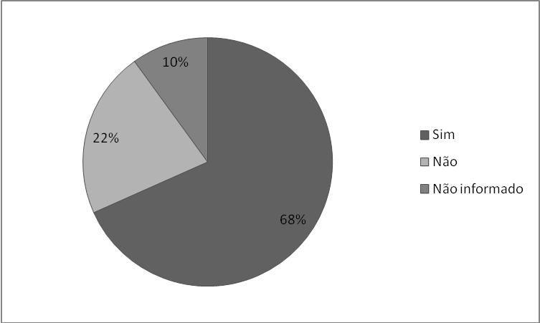 | Gráfico 2: Você estava ciente de que houve reuniões do CBH e audiências públicas para a discussão da implementação? Você participou?  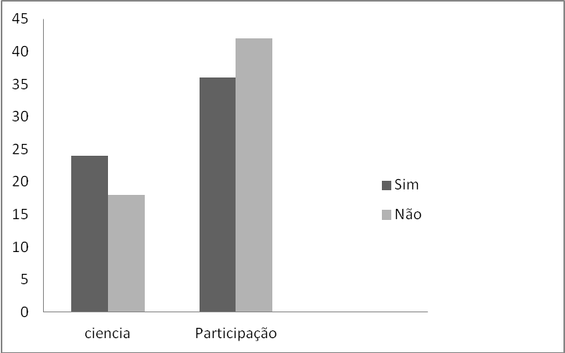
Fonte: Questionário Fonte: Questionário
Com as informações sobre a opinião da população, foi bastante citado pelos entrevistados que a água é um bem de domínio público, o que está de acordo com a Lei das Águas (BRASIL, 1997), e que o investimento feito pela gestão municipal junto a Balneário Camboriú seria jogado fora, além de que o município perderia uma de suas maiores fontes de arrecadação. Desta forma, os contratos de concessão privilegiavam as concessionárias negando aos municípios qualquer controle sobre a execução dos serviços, a exemplo da política tarifária e das decisões sobre investimentos (Britto, 2001).
Muitos moradores também citaram que o ocorrido não passou de uma manipulação política para um processo maior de privatização de diversas esferas. Foi dito que o processo foi feito entre Prefeitura-Empresa, ignorando vozes do CBH e da população. Quem se mostrou favorável explicou que a eficiência do setor privado poderia ser um fator positivo para a injeção de investimentos no sistema de saneamento, já que a setor público não consegue executar melhorias.

CONSIDERAÇÕES FINAIS

No presente trabalho foi evidenciado o embate de opiniões entre os órgãos públicos municipais e o CBH e a comunidade, além da falta de voz dada ao CBH. Ressalta-se também a pouca informação da população referente às reuniões e audiências, devido a divulgação precária das mesmas. O processo de concessão das águas de Camboriú contou com pequena participação popular, e o fato não foi explicado de maneira clara para os moradores. De qualquer forma, os mesmos demonstrariam interesse em participar das reuniões, conforme demonstra o questionário, onde 70,7% das pessoas teriam vontade de participar.
.
REFERÊNCIAS

  - BRASIL. Lei nº 9433, de 08 de janeiro de 1997. Política Nacional de Recursos Hídricos.

  - BRITTO, A.L.N.P. A Regulação dos serviços de saneamento no Brasil: perspectiva histórica, contexto atual e novas exigências de uma regulação pública. In: IX ENCONTRO NACIONAL DA ANPUR, 3, 2001, Rio de Janeiro. Anais... Rio de Janeiro, ANPUR, p.1080-93, 2001.

  - CRUZ, Jussara Cabral. Disponibilidade hídrica para outorga: Avaliação de aspectos técnicos e conceituais. 2001. 199 f. Tese (Doutorado) - Curso de Engenharia de Recursos Hídricos e Saneamento Ambiental, Programa, UFRGS, Rio Grande do Sul, 2001.

  - GALVÃO JUNIOR, Alceu de Castro; PAGANINI, Wanderley da Silva. Aspectos conceituais da regulação dos serviços de água e esgoto no Brasil. Fortaleza: Artigos Técnicos, 2009. V.14 n.1.

